

* **Только 1% мировых запасов воды является пригодным для питья.**
* **Россия занимает 1 место в мире по запасам питьевой воды! 2 место по запасам пресной воды на планете!**
* **В одном из городов Перу установили прибор, превращающий воздух высокой влажности в питьевую воду.**
* **Водный и санитарный кризис забрали больше жизней, чем любые военные действия.**
* **В результате употребления загрязнённой воды на планете ежегодно умирает 3,4 миллиона человек, из них – 1,4 тысячи детей в день.**
* **В России 17% всех водоёмов не могут использоваться для питьевого снабжения.**
* **22 марта – Международный день воды!**
* **За всю жизнь человек тратит 35 - 70 тонн воды.**
* **По подсчетам ООН, к 2025 году 2/3 населения Земли будут жить в регионах, испытывающих средний или сильный недостаток воды.**

Приложение 5. **Интересные факты о воде**

Васильева В.В.

228-114-425

Васильева В.В.

228-114-425

Васильева В.В.

228-114-425

Васильева В.В.

228-114-425

Васильева В.В.

228-114-425

Васильева В.В.

228-114-425

Васильева В.В.

228-114-425

Васильева В.В.

228-114-425



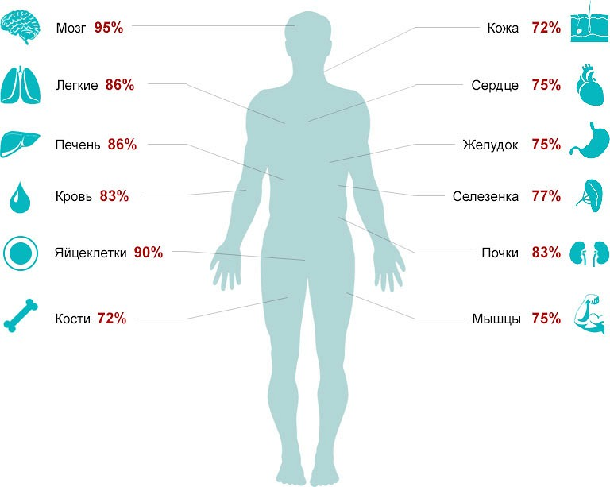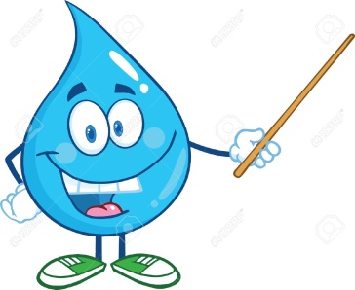

**И ты, и я – вода, вода…**



* **Регулирует температуру тела**
* **Смазывает суставы**
* **Выводит токсины**
* **Насыщает питательными веществами**
* **Помогает выводить шлаки, предотвращает запоры**
* **Доставляет кислород в клетки**
* **Способствует обмену веществ**

**Вода…**

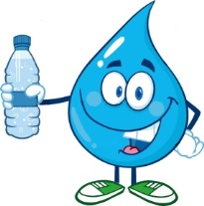

**СОБЛЮДАЙТЕ ПИТЬЕВОЙ РЕЖИМ!**

* **Норма воды в день – 1,5-2л.**

**БУДЬТЕ ЗДОРОВЫ!**





**Норма на каждого жителя –**

**220 литров воды в сутки.**

* **Принятие душа (5 минут) – *100 литров* воды!**
* **Чистка зубов (1 раз) - *1 литр* воды!**
* **Принятие ванны (1 раз) – *150 литров* воды!**
* **Разовый смыв в туалете – *8-10 литров* воды!**
* **Влажная уборка – *10 литров* воды!**
* **Стирка белья в стиральной машине – *100 литров* воды!**
* **Через незакрытый кран выливается около *1000 литров* воды за час!**
* **Мытьё горки грязной посуды – около *100 литров* воды!**
* **Готовка еды - *……………… литров* воды!!!**

**РАСХОДУЙТЕ ВОДУ ЭКОНОМНО!!!**

**Течёт вода…**





**Памятка**

**«Бережём воду – сохраняем жизнь!»**

**Уважаемый школьник!**

**Пресной питьевой воды на нашей планете не так уж много…**

**Её запасы сокращаются из-за загрязнения, неэкономного расходования!**

**Вода нам очень нужна! Её надо беречь!!!**

* **Обращай** внимание, не течет ли зря вода из крана дома, в школе. Если ты заметишь такое, закрой кран.
* Бывает, мы расходуем много воды бесполезно, не замечая этого. К примеру, ты моешь руки, умываешься под сильной струей. **Прикрой** немного кран. Это не помешает умыться, а воды утечет меньше.
* **Научись** чистить зубы так, чтобы не расходовать напрасно воду. Для этого **не оставляй кран открытым**, пока чистишь зубы и полощешь рот. Сразу наливай воду в стаканчик и закрывай кран. Полоскать рот из стаканчика очень удобно. А сколько воды ты сбережешь!
* Если вода течет из-за неисправности крана или колонки, сразу же **сообщи** взрослым.
* **Не выбрасывай мусор** на берегах рек.

**Расскажи об этом**

**своим друзьям и родителям!!!**

**Экологи 7 «А» класса,**

**школа-интернат, г.Порхов.**





**Наши**

**пресные водные ресурсы**

**В России**

* свыше 2,5 млн. рек
* более 2 млн. озер
* сотни тысяч болот



**В Порховском районе**

* 4 крупные реки
* 8 озёр
* минеральные воды (курорт «Хилово»)

**В Псковской области**

* 6 крупных рек
* около 3700 озер
* болота и подземные воды